BÁO CÁO CÁ NHÂN
Ứng dụng công cụ cộng tác trực tuyến trong nghiên cứu AI cho Teleoperation Robotics

I. MỞ ĐẦU
Trong bối cảnh công nghệ số và trí tuệ nhân tạo phát triển mạnh mẽ, các dự án nghiên cứu hiện đại không chỉ yêu cầu kiến thức chuyên môn mà còn đòi hỏi khả năng cộng tác trực tuyến hiệu quả giữa các thành viên. Đặc biệt trong lĩnh vực Robotics và AI, việc quản lý tài liệu, theo dõi tiến độ và giao tiếp nhóm đóng vai trò rất quan trọng nhằm đảm bảo chất lượng và tiến độ của dự án.
Dự án của nhóm em tập trung nghiên cứu “Ứng dụng của AI trong Teleoperation Robotics”. Teleoperation Robotics là hệ thống robot có thể được điều khiển từ xa bởi con người thông qua mạng truyền thông và các thiết bị điều khiển.
Trong quá trình thực hiện dự án, nhóm đã sử dụng nhiều công cụ cộng tác trực tuyến nhằm mô phỏng quy trình làm việc của một nhóm nghiên cứu công nghệ hiện đại. Các công cụ chính bao gồm Google Sheets để quản lý tiến độ công việc, Google Docs để cộng tác nội dung, Messenger để giao tiếp nhóm và Google Drive để lưu trữ dữ liệu dự án.
Vai trò cá nhân của em trong dự án bao gồm:
- Theo dõi và cập nhật tiến độ công việc nhóm
- Hỗ trợ soạn thảo nội dung nghiên cứu
- Quản lý và tổ chức tài liệu trên Google Drive
- Chủ động trao đổi và thảo luận với các thành viên trong nhóm
Thông qua dự án này, em không chỉ nâng cao kiến thức về AI trong Teleoperation Robotics mà còn cải thiện đáng kể kỹ năng cộng tác trực tuyến và quản lý công việc bằng công nghệ số.

II. NỘI DUNG THỰC HIỆN
1. Google Sheets – Công cụ quản lý tiến độ dự án
Trong dự án, Google Sheets được sử dụng như một hệ thống quản lý tiến độ và phân chia nhiệm vụ cho các thành viên trong nhóm. Nhóm xây dựng bảng theo dõi công việc bao gồm các cột như: tên nhiệm vụ, người phụ trách, deadline, trạng thái hoàn thành và mức độ ưu tiên.
Việc sử dụng Google Sheets giúp nhóm dễ dàng:
- Theo dõi tiến độ tổng thể của dự án
- Phân chia nhiệm vụ rõ ràng giữa các thành viên
- Kiểm soát deadline và hạn chế chậm tiến độ
- Cập nhật tình trạng công việc theo thời gian thực
Ngoài ra, nhóm còn sử dụng màu sắc để phân biệt trạng thái công việc như:
- Màu xanh: hoàn thành
- Màu vàng: đang thực hiện
- Màu đỏ: chưa bắt đầu
Điều này giúp việc quản lý trực quan và dễ theo dõi hơn rất nhiều.
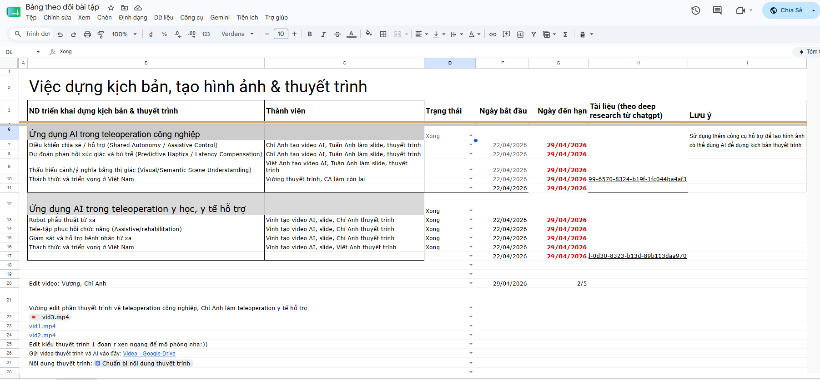
2. Google Docs và Word – Công cụ cộng tác nội dung
Google Docs được sử dụng để soạn thảo và chỉnh sửa nội dung báo cáo nghiên cứu của nhóm. Đây là công cụ hỗ trợ cộng tác rất hiệu quả vì cho phép nhiều thành viên chỉnh sửa tài liệu cùng lúc theo thời gian thực.
Trong quá trình thực hiện dự án, nhóm sử dụng Google Docs để:
- Viết nội dung nghiên cứu
- Chia bố cục báo cáo
- Chỉnh sửa lỗi và bổ sung ý tưởng
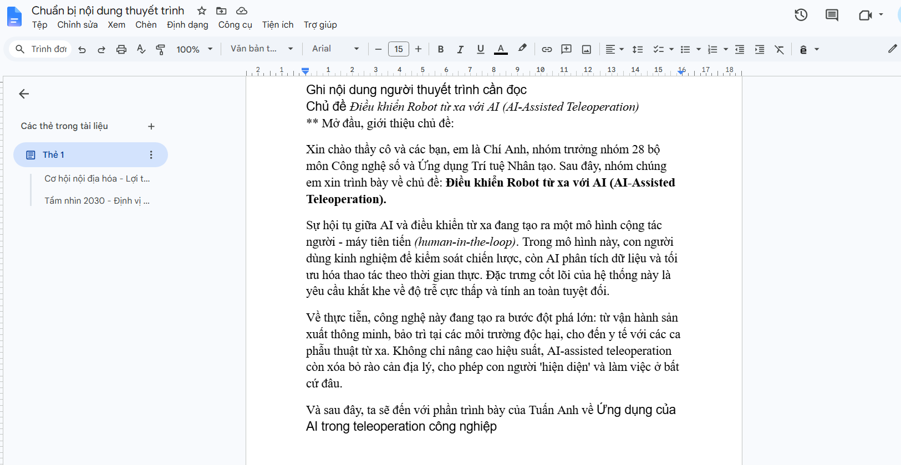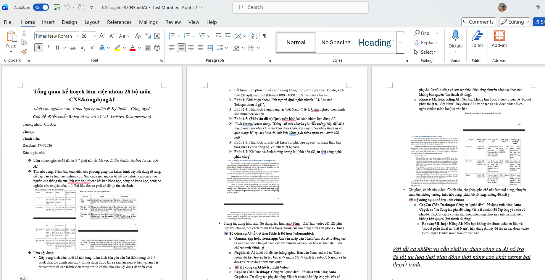
3. Messenger – Công cụ giao tiếp và thảo luận nhóm
Messenger là công cụ giao tiếp chính của nhóm trong suốt quá trình thực hiện dự án. Nhóm sử dụng Messenger để:
- Trao đổi ý tưởng
- Phân công nhiệm vụ
- Nhắc deadline
- Thảo luận các vấn đề phát sinh
- Gửi tài liệu nhanh
Thông qua Messenger, các thành viên có thể phản hồi nhanh chóng và duy trì quá trình làm việc liên tục dù không gặp mặt trực tiếp.
Cá nhân em thường xuyên chủ động:
- Nhắc tiến độ công việc
- Thảo luận nội dung nghiên cứu
- Hỗ trợ các thành viên khi gặp khó khăn
- Đề xuất cách trình bày infographic và bố cục báo cáo
Việc giao tiếp thường xuyên giúp nhóm hạn chế hiểu lầm và cải thiện hiệu quả phối hợp giữa các thành viên.
Ngoài ra, Messenger còn hỗ trợ gửi hình ảnh, file tài liệu và video, giúp việc chia sẻ dữ liệu trở nên nhanh chóng và thuận tiện hơn.
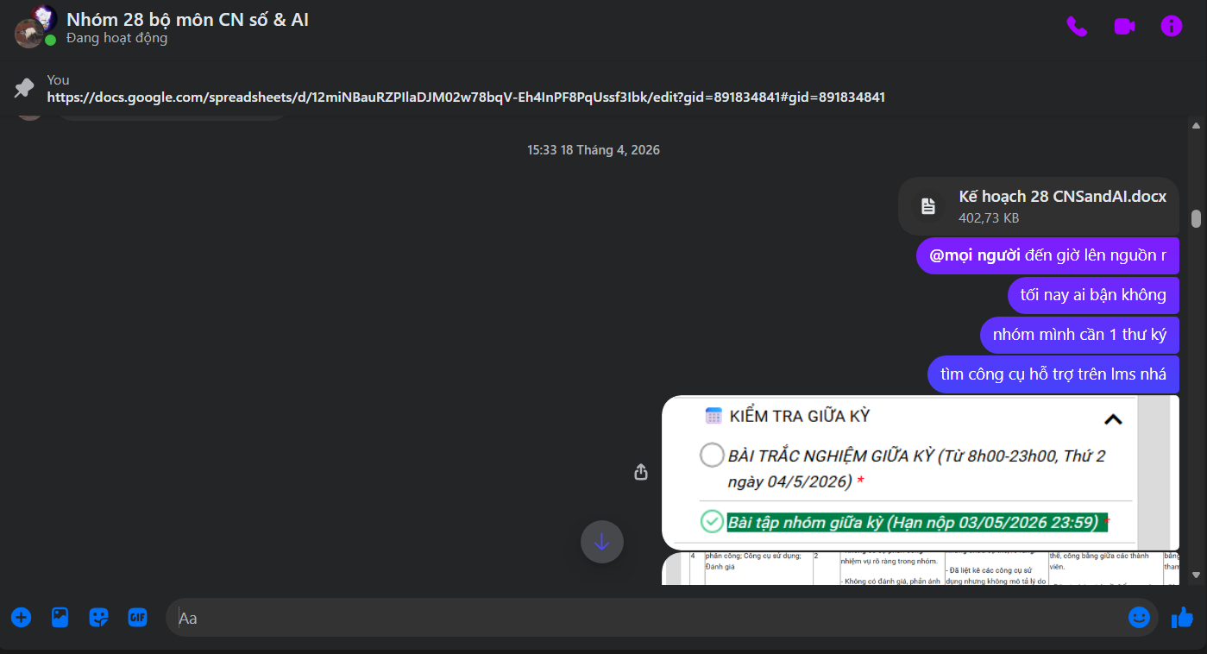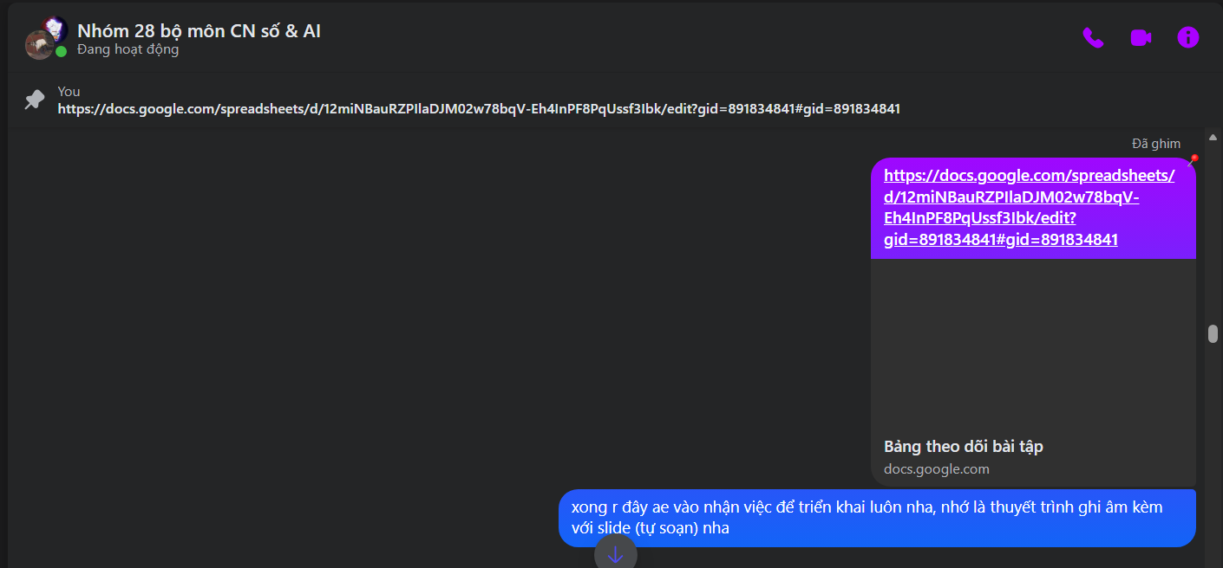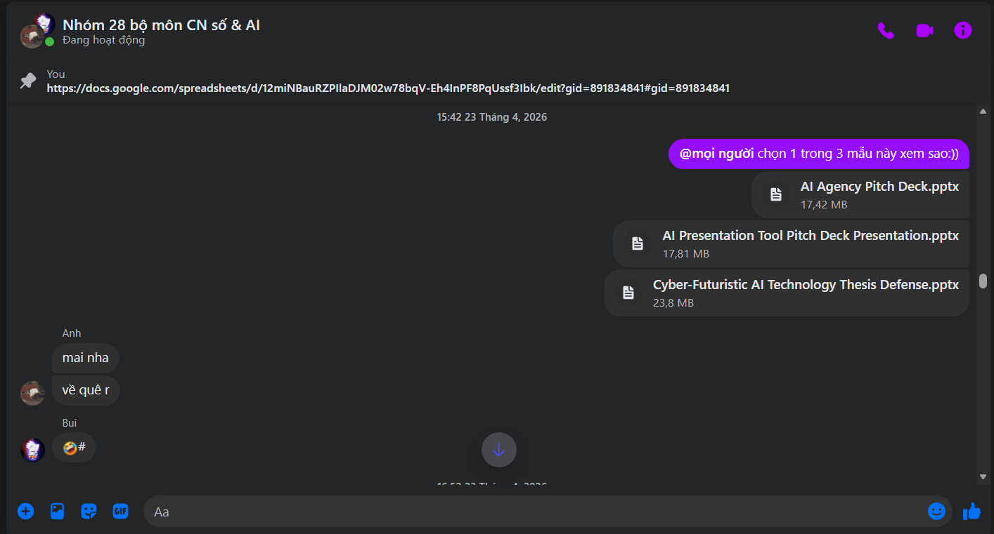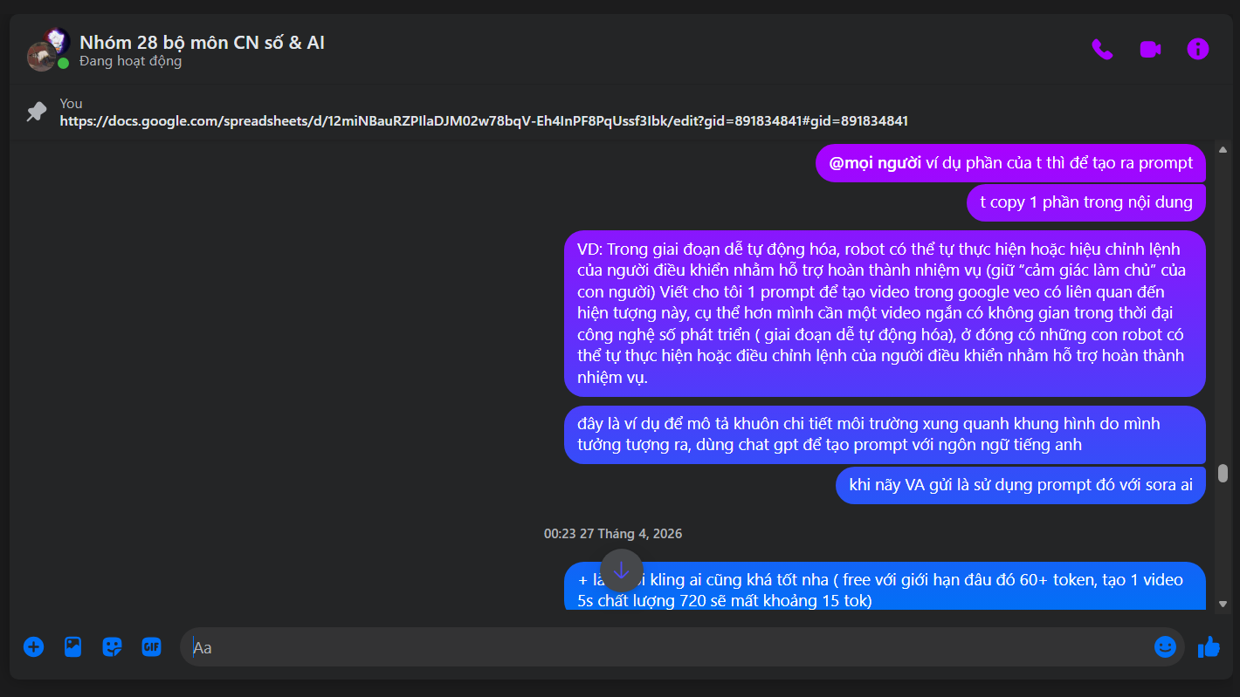
4. Google Drive – Công cụ lưu trữ và quản lý tài liệu
Google Drive được sử dụng làm hệ thống lưu trữ tập trung cho toàn bộ dữ liệu của dự án. Nhóm tổ chức tài liệu theo từng thư mục riêng nhằm giúp việc tìm kiếm và quản lý dữ liệu dễ dàng hơn.
Cấu trúc thư mục bao gồm:
- Tài liệu nghiên cứu
- Hình ảnh minh họa
- File thiết kế infographic
- Tài liệu tham khảo
- Báo cáo hoàn chỉnh
- Minh chứng hoạt động nhóm
Việc sử dụng Google Drive giúp:
- Đồng bộ dữ liệu giữa các thành viên
- Hạn chế thất lạc file
- Quản lý phiên bản tài liệu hiệu quả
- Hỗ trợ làm việc từ xa
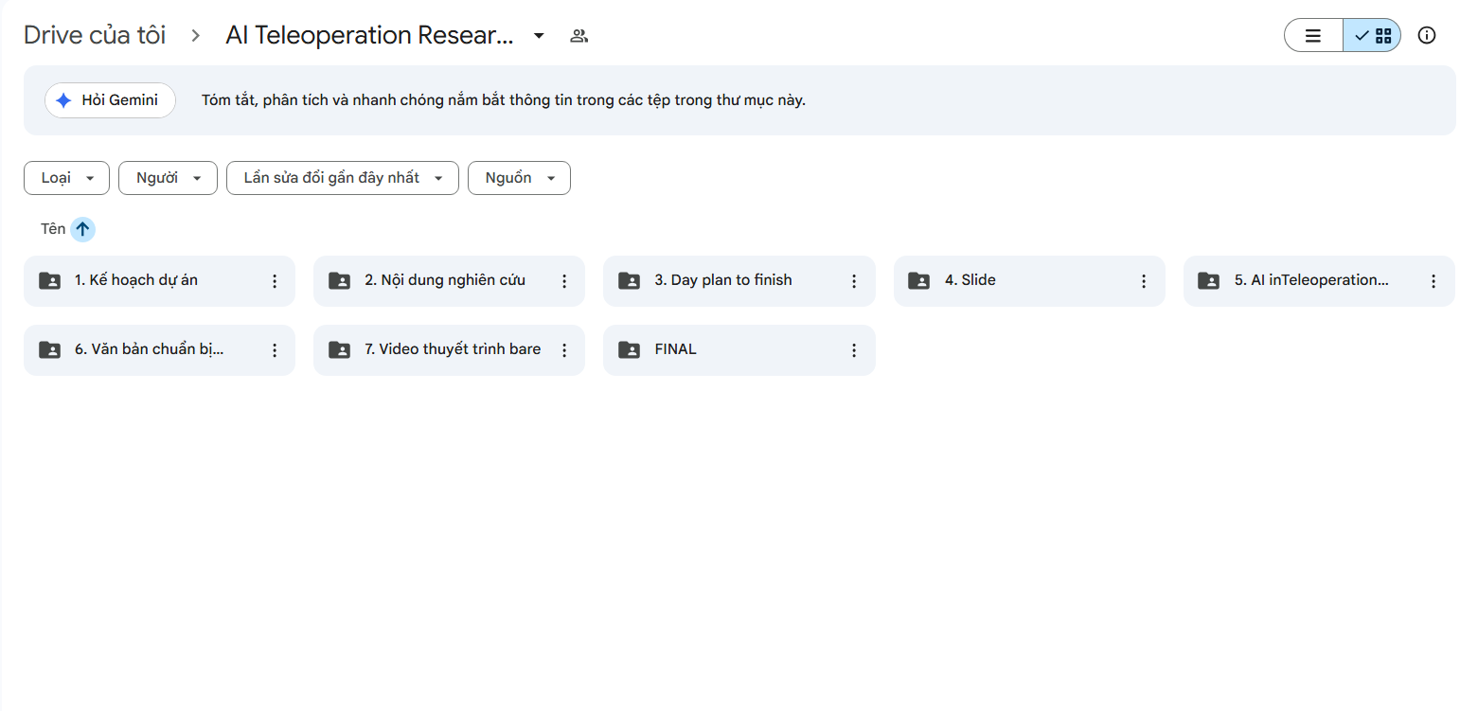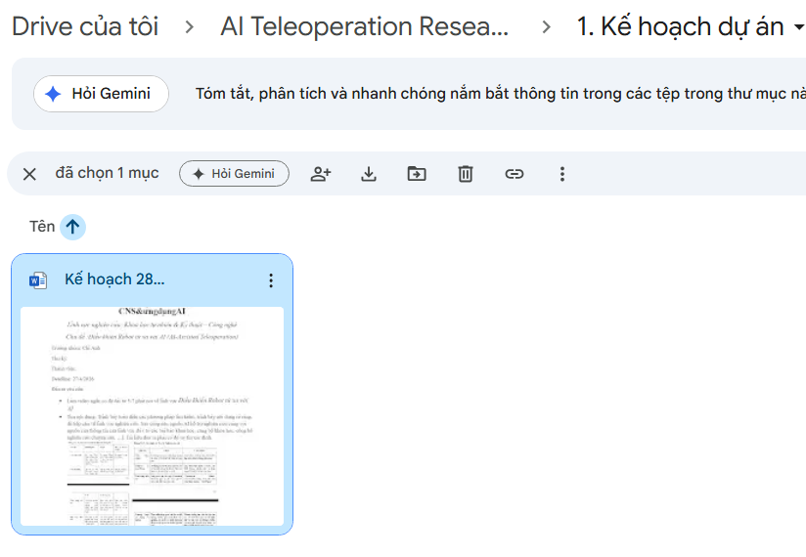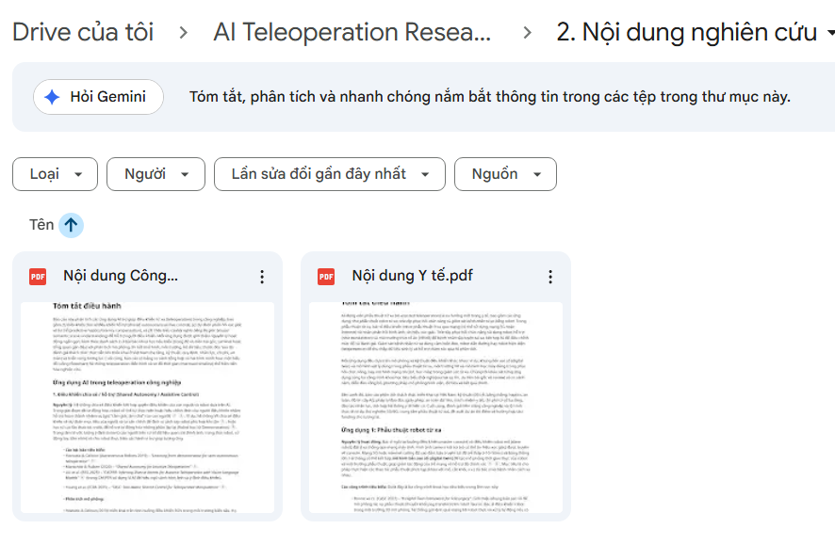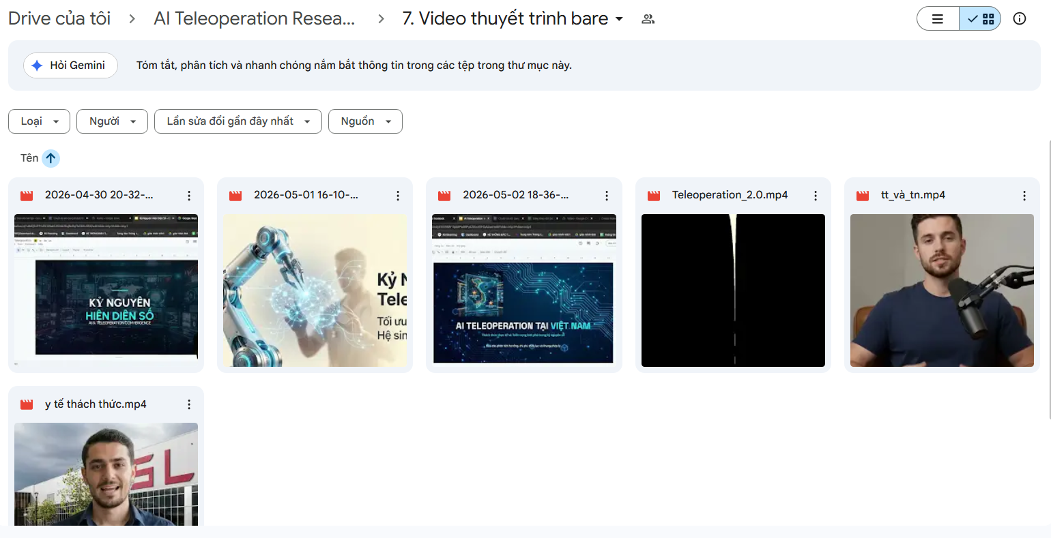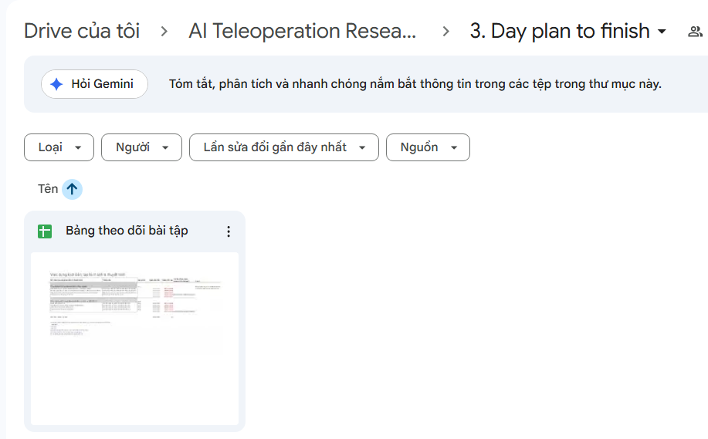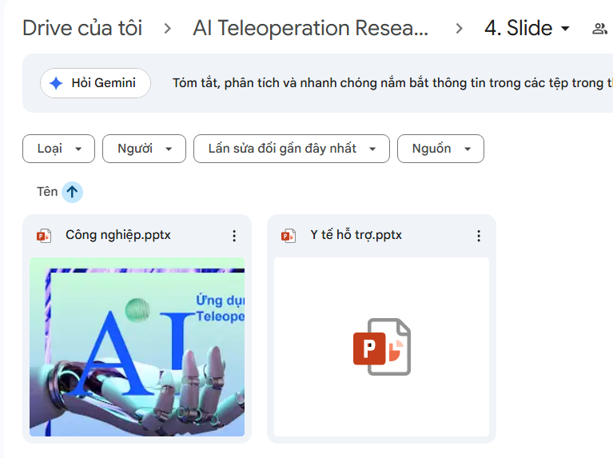
III. KHÓ KHĂN VÀ GIẢI PHÁP
1. Khó khăn trong việc đồng bộ tiến độ giữa các thành viên
Trong giai đoạn đầu, tiến độ công việc giữa các thành viên chưa đồng đều, dẫn đến việc một số nội dung bị chậm so với kế hoạch.
Để giải quyết vấn đề này, nhóm sử dụng Google Sheets để theo dõi tiến độ và Messenger để nhắc deadline thường xuyên. Điều này giúp mọi người chủ động hơn trong việc hoàn thành nhiệm vụ.

2. Khó khăn trong quá trình chỉnh sửa tài liệu
Khi nhiều thành viên cùng chỉnh sửa nội dung, đôi lúc xuất hiện tình trạng trùng ý hoặc sai định dạng tài liệu.
Nhóm đã giải quyết bằng cách:
- Phân chia rõ từng phần nội dung
- Góp ý thay vì sửa trực tiếp toàn bộ
- Thống nhất format chung cho báo cáo
Nhờ đó, tài liệu trở nên đồng bộ và dễ quản lý hơn.

3. Khó khăn trong việc lưu trữ dữ liệu
Ban đầu các file nghiên cứu được lưu rời rạc, gây khó khăn khi tìm kiếm tài liệu.
Sau đó nhóm đã xây dựng hệ thống thư mục nhiều cấp trên Google Drive để quản lý dữ liệu khoa học hơn. Điều này giúp tiết kiệm thời gian và tránh nhầm lẫn phiên bản file.

IV. KẾT LUẬN
Thông qua dự án nghiên cứu “Ứng dụng của AI trong Teleoperation Robotics”, em đã có cơ hội tiếp cận với quy trình cộng tác trực tuyến trong môi trường học tập và nghiên cứu công nghệ hiện đại.
Việc sử dụng các công cụ như Google Sheets, Google Docs, Messenger và Google Drive không chỉ giúp nhóm quản lý công việc hiệu quả hơn mà còn nâng cao khả năng giao tiếp, phối hợp và tổ chức dữ liệu trong quá trình làm việc nhóm.
Bên cạnh kiến thức về AI và Robotics, dự án còn giúp em cải thiện nhiều kỹ năng quan trọng như:
- Quản lý tiến độ công việc
- Làm việc nhóm trực tuyến
- Cộng tác tài liệu thời gian thực
- Tổ chức và lưu trữ dữ liệu khoa học
Qua trải nghiệm này, em nhận thấy rằng trong các dự án công nghệ hiện đại, kỹ năng sử dụng công cụ cộng tác số đóng vai trò rất quan trọng, góp phần nâng cao hiệu quả nghiên cứu và phát triển sản phẩm.
Dự án cũng giúp em hiểu rõ hơn về cách các nhóm nghiên cứu và kỹ sư công nghệ hiện nay phối hợp làm việc trong môi trường số hóa và từ xa.

